9 Φεβρουαρίου, 2024

ΔΕΛΤΙΟ ΤΥΠΟΥ

ΣΤΑΤΙΣΤΙΚΕΣ ΕΞΩΤΕΡΙΚΟΥ ΕΜΠΟΡΙΟΥ: ΝΟΕΜΒΡΙΟΣ 2023 (ΤΕΛΙΚΑ ΣΤΟΙΧΕΙΑ) ΚΑΙ ΔΕΚΕΜΒΡΙΟΣ 2023 (ΠΡΟΚΑΤΑΡΚΤΙΚΑ ΣΤΟΙΧΕΙΑ)

Ετήσια Μεταβολή τον Δεκέμβριο, -0,2% στις Εισαγωγές και -54,9% στις Εξαγωγές

Δεκέμβριος 2023, Προκαταρκτικά Στοιχεία

Oι συνολικές εισαγωγές αγαθών τον Δεκέμβριο 2023 ήταν €845,3 εκ. σε σύγκριση με €847,3 εκ. τον Δεκέμβριο 2022, καταγράφοντας μείωση 0,2%. Οι εισαγωγές από άλλα Κράτη Μέλη της ΕΕ ήταν €563,6 εκ. και από τρίτες χώρες €281,7 εκ. σε σύγκριση με €547,4 εκ. και €299,9 εκ. αντίστοιχα τον Δεκέμβριο 2022. Οι εισαγωγές τον Δεκέμβριο 2023 περιλαμβάνουν τη μεταβίβαση οικονομικής ιδιοκτησίας κινητού εξοπλισμού μεταφορών, συνολικής αξίας €3,8 εκ. έναντι €81,7 εκ. τον Δεκέμβριο 2022.

Οι συνολικές εξαγωγές αγαθών τον Δεκέμβριο 2023 ήταν €267,3 εκ. σε σύγκριση με €593,3 εκ. τον Δεκέμβριο 2022, σημειώνοντας μείωση 54,9%. Οι εξαγωγές προς άλλα Κράτη Μέλη της ΕΕ ήταν €71,7 εκ. και προς τρίτες χώρες €195,6 εκ., σε σύγκριση με €81,3 εκ. και €512,0 εκ. αντίστοιχα τον Δεκέμβριο 2022. Οι εξαγωγές τον Δεκέμβριο 2023 περιλαμβάνουν τη μεταβίβαση οικονομικής ιδιοκτησίας κινητού εξοπλισμού μεταφορών, συνολικής αξίας €63,2 εκ. έναντι €412,3 εκ. τον Δεκέμβριο 2022.

Οι συνολικές εισαγωγές αγαθών για την περίοδο Ιανουαρίου–Δεκεμβρίου 2023 ήταν €12.764,2 εκ. σε σύγκριση με €11.470,0 εκ. για την περίοδο Ιανουαρίου–Δεκεμβρίου 2022, σημειώνοντας αύξηση 11,3%. Οι συνολικές εξαγωγές αγαθών για την περίοδο Ιανουαρίου–Δεκεμβρίου 2023 ήταν €4.189,5 εκ. σε σύγκριση με €4.208,8 εκ. για την περίοδο Ιανουαρίου–Δεκεμβρίου 2022, σημειώνοντας μείωση 0,5%. Το έλλειμμα του εμπορικού ισοζυγίου ήταν €8.574,7 εκ. για την περίοδο Ιανουαρίου–Δεκεμβρίου 2023 σε σύγκριση με €7.261,2 εκ. την αντίστοιχη περίοδο του 2022.

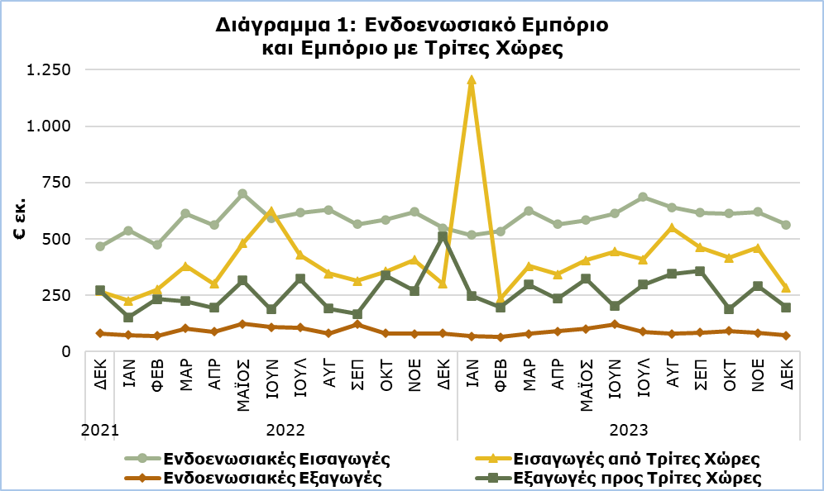

Νοέμβριος 2023, Τελικά Στοιχεία

Οι συνολικές εισαγωγές αγαθών ήταν €1.079,5 εκ. τον Νοέμβριο 2023 σε σύγκριση με €1.026,7 εκ. τον Νοέμβριο 2022, σημειώνοντας αύξηση 5,1%.

Οι εξαγωγές εγχώρια παραγόμενων προϊόντων, περιλαμβανομένων των προμηθειών πλοίων και αεροπλάνων, για τον Νοέμβριο 2023 ήταν €225,5 εκ. σε σύγκριση με €97,8 εκ. τον Νοέμβριο 2022, καταγράφοντας αύξηση 130,6%. Η αξία των εξαγωγών βιομηχανικών προϊόντων για τον Νοέμβριο 2023 ανήλθε σε €217,2 εκ. σε σύγκριση με €90,9 εκ. τον Νοέμβριο 2022, ενώ η αξία των εξαγωγών γεωργικών προϊόντων για τον Νοέμβριο 2023 ανήλθε στα €6,5 εκ. έναντι €5,9 εκ. τον Νοέμβριο 2022.

Οι εξαγωγές ξένων προϊόντων, περιλαμβανομένων των προμηθειών πλοίων και αεροπλάνων, για τον Νοέμβριο 2023 ήταν €149,0 εκ. σε σύγκριση με €249,7 εκ. τον Νοέμβριο 2022, σημειώνοντας μείωση 40,3%.

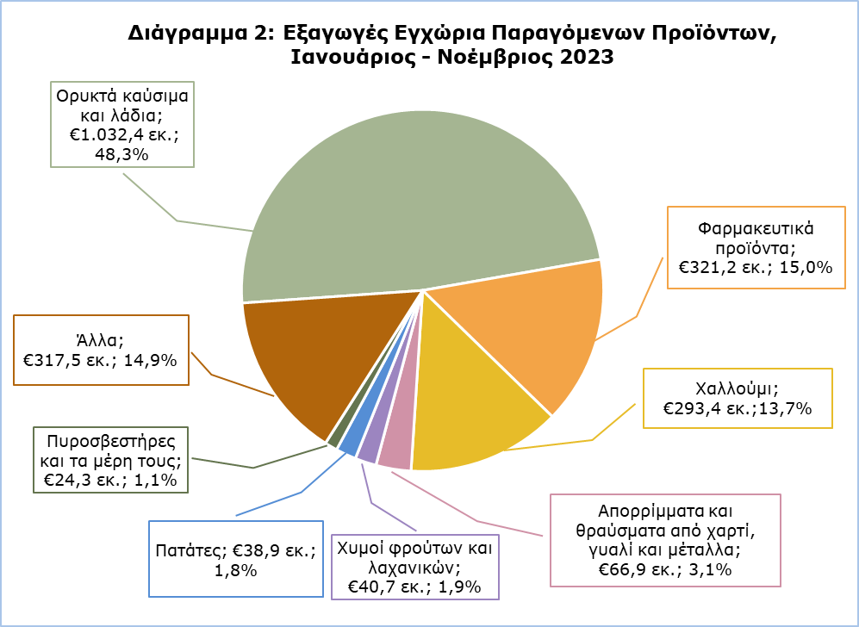

Περισσότερα στοιχεία δημοσιεύονται στο μηνιαίο δημοσίευμα ‘Στατιστικές Ενδοενωσιακού Εμπορίου και Εμπορίου με Τρίτες Χώρες (Συνοπτικά Στοιχεία) - Νοέμβριος 2023’ καθώς και στη βάση δεδομένων CYSTAT-DB, κάτω από το υπόθεμα Εξωτερικό Εμπόριο.

Πίνακας
Έτος και Μήνας | Συνολικές Εισαγωγές | Συνολικές Εξαγωγές
 | €000’s | €000’s
2023
Ιανουάριος - Δεκέμβριος | 12.764.186 | 4.189.453
Δεκέμβριος | 845.333 | 267.337
Νοέμβριος | 1.079.465 | 374.546
Οκτώβριος | 1.028.965 | 279.906
Σεπτέμβριος | 1.077.928 | 442.791
Αύγουστος | 1.190.977 | 421.983
Ιούλιος | 1.094.304 | 385.605
Ιούνιος | 1.057.188 | 321.518
Μάιος | 989.463 | 422.330
Απρίλιος | 906.109 | 323.377
Μάρτιος | 1.004.689 | 374.579
Φεβρουάριος | 767.453 | 259.926
Ιανουάριος | 1.722.312 | 315.554
2022
Ιανουάριος - Δεκέμβριος | 11.470.010 | 4.208.766
Δεκέμβριος | 847.282 | 593.296
Νοέμβριος | 1.026.675 | 347.545
Οκτώβριος | 940.376 | 417.958
Σεπτέμβριος | 877.574 | 288.264
Αύγουστος | 973.885 | 269.610
Ιούλιος | 1.045.530 | 427.223
Ιούνιος | 1.215.478 | 294.730
Μάιος | 1.180.506 | 437.089
Απρίλιος | 860.705 | 281.056
Μάρτιος | 991.391 | 325.674
Φεβρουάριος | 747.912 | 301.850
Ιανουάριος | 762.696 | 224.472
Σημείωση: Τα στοιχεία εισαγωγών για τους μήνες Μάρτιο, Οκτώβριο και Νοέμβριο 2023 έχουν αναθεωρηθεί. Τα στοιχεία εξαγωγών για τον μήνα Νοέμβριο 2023 έχουν αναθεωρηθεί. Τα στοιχεία του Δεκεμβρίου 2023 είναι προκαταρκτικά.

ΜΕΘΟΔΟΛΟΓΙΚΕΣ ΠΛΗΡΟΦΟΡΙΕΣ

Στατιστική Αξία

Η στατιστική αξία είναι η αξία των αγαθών κατά τη στιγμή και στον τόπο όπου τα αγαθά διασχίζουν τα σύνορα της Κύπρου.

Εγχώρια Παραγόμενα και Ξένα Προϊόντα

Εγχώρια παραγόμενα προϊόντα είναι τα εμπορεύματα που παράγονται εξ’ ολοκλήρου στην Κύπρο ή εμπορεύματα που παράχθηκαν σε άλλη χώρα αλλά πραγματοποιήθηκε εντός Κύπρου η τελευταία οικονομικά ουσιαστική μεταποίηση ή επεξεργασία που οδήγησε στην κατασκευή νέου προϊόντος ή αντιπροσωπεύει σημαντικό στάδιο της διαδικασίας κατασκευής. Προϊόντα τα οποία αρχικά είχαν εισαχθεί και έτυχαν επιδιόρθωσης ή άλλης μη σημαντικής διαδικασίας η οποία δεν τα αλλάζει ουσιαστικά δεν καθορίζονται ως εγχώρια.

Ξένα προϊόντα είναι τα εμπορεύματα που παράχθηκαν σε άλλη χώρα εκτός Κύπρου και τα παράγωγα εμπορεύματα τα οποία έτυχαν σημαντικής επεξεργασίας σε χώρα εκτός Κύπρου η οποία τους απέδωσε την καταγωγή στην εν λόγω χώρα.

Εμπορικός Εταίρος

Οι ενδοενωσιακές εξαγωγές και οι εξαγωγές προς τρίτες χώρες καταρτίζονται με βάση το Κράτος Μέλος της ΕΕ και τη χώρα τελικού προορισμού αντίστοιχα, δηλ. το τελευταίο κράτος στο οποίο, κατά τη στιγμή της εξαγωγής, είναι γνωστό ότι αποστέλλονται τα εμπορεύματα.

Ως εμπορικός εταίρος για τις εισαγωγές από τρίτες χώρες νοείται η χώρα καταγωγής των εμπορευμάτων, δηλ. η χώρα στην οποία τα εμπορεύματα παράγονται εξ’ ολοκλήρου. Ένα εμπόρευμα, στην παραγωγή του οποίου εμπλέκονται δύο ή περισσότερες χώρες, κατάγεται από τη χώρα στην οποία συντελέστηκε η τελευταία, οικονομικά ουσιαστική μεταποίηση ή επεξεργασία που οδήγησε στην κατασκευή νέου προϊόντος ή αντιπροσωπεύει σημαντικό στάδιο της διαδικασίας κατασκευής.

Ως εμπορικός εταίρος για τις ενδοενωσιακές εισαγωγές νοείται το Κράτος Μέλος προέλευσης των εμπορευμάτων.

Το Ηνωμένο Βασίλειο περιλαμβάνεται στο εμπόριο με τρίτες χώρες. Οι εισαγωγές από το Ηνωμένο Βασίλειο καταγράφονται βάσει της χώρας προέλευσης μέχρι τις 31 Δεκεμβρίου 2020. Από τον Ιανουάριο 2021 και εντεύθεν, όσον αφορά το εμπόριο με την Βόρειο Ιρλανδία οι εισαγωγές καταγράφονται βάσει της χώρας προέλευσης ενώ για το εμπόριο με το Ηνωμένο Βασίλειο (εξαιρουμένης της Βορείου Ιρλανδίας) οι εισαγωγές καταγράφονται βάσει της χώρας καταγωγής. Για αυτούς τους λόγους, τα στατιστικά στοιχεία εισαγωγών από το Ηνωμένο Βασίλειο δεν είναι απόλυτα συγκρίσιμα με αυτά των άλλων τρίτων χωρών, για τις περιόδους πριν και μετά το τέλος του 2020.

Κινητός Εξοπλισμός Μεταφορών

Ο κινητός εξοπλισμός μεταφορών αναφέρεται σε πλοία και αεροσκάφη.

Για περισσότερες πληροφορίες:
Πύλη Στατιστικής Υπηρεσίας, υπόθεμα Εξωτερικό Εμπόριο
CYSTAT-DB (Βάση Δεδομένων)
Προκαθορισμένοι Πίνακες (Excel)
Εκδόσεις
Μεθοδολογικές Πληροφορίες

Οι Προκαθορισμένοι Πίνακες σε μορφή Excel περιλαμβάνουν στοιχεία μέχρι και τον Δεκέμβριο 2022. Για τον Ιανουάριο 2023 και μετέπειτα, η ενημέρωση γίνεται μόνο στη Βάση Δεδομένων CYSTAT-DB.

Επικοινωνία
Σωφρόνης Βίκης: Αρ. Τηλ: +357 22 602206, Ηλ. Διεύθυνση: svikis@cystat.mof.gov.cy
Ιωάννα Λεοντίου: Αρ. Τηλ: +357 22 605122, Ηλ. Διεύθυνση: ileontiou@cystat.mof.gov.cy

